Прокуратура Куйбышевского района разъясняет: Куда и как пожаловаться на принудительные «добровольные» пожертвования в школе и детском садике?

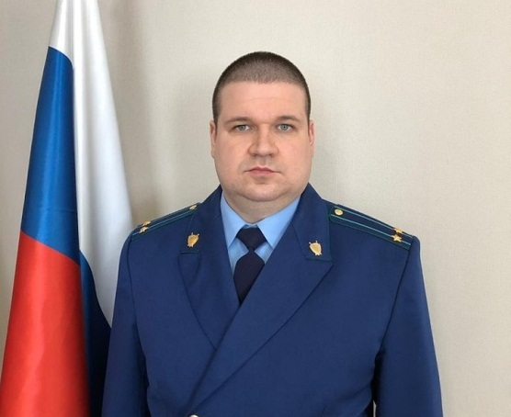

На вопрос отвечает прокурор Куйбышевского района г. Самары Андрей Маслаков.

В Российской Федерации гарантируются общедоступность и бесплатность дошкольного, начального общего, основного общего и среднего общего образования, среднего профессионального образования.
Местными бюджетами во исполнение данного принципа выделяются денежные средства на оплату труда, приобретение учебников и учебных пособий, средств обучения, игр, игрушек и на иные расходы.
Следует помнить, что взимание образовательным учреждением ежемесячных «добровольных пожертвований» является незаконным, если на это нет согласия родителей.
В случае принуждения Вас к добровольным пожертвованиям в фонд школы либо иного образовательного учреждения рекомендую обратиться с жалобой в Департамент образования г.о. Самара либо в прокуратуру Куйбышевского района г.Самара (г.Самара, ул.Кишеневская, д.4). Обращение Вы также можете оставить в разделе «Интернет-приемная» официального сайта прокуратуры Самарской области (https://www.samproc.ru/feedback/feedin.php).

28.08.2019

Раздел: Защита прав несовершеннолетних.

